**I TALLER INTERNACIONAL HÁBITAT Y COMUNIDADES SOSTENIBLES**

**Título: Gestión Local del Hábitat. Retos para implementar la NAU y la política de vivienda.**

***Title:*** ***Local management of the Habitat. Challenges to implement NAU and the politics of the housing.***

**Msc. Arq. Cecilia Valdés Benítez[1]**

**Resumen:**

Cuba se ha comprometido a implementar la Nueva Agenda Urbana (NAU) desarrollada en la conferencia (HABITAT III) de las Naciones Unidas. Para lo cual ya ha creado un plan de acción nacional y definido líneas de trabajo. Paralelamente se traza una nueva política de vivienda en el país que prevé eliminar los déficits en este campo apostando por la utilización mayoritariamente de materiales producidos localmente y por la ejecución de las acciones mediante el esfuerzo propio de la población.

Para lograr la implementación de ambas, sin contradicciones que afecten el desarrollo urbano sostenible, es necesario aplicar soluciones de gestión y diseño innovadoras, desarrolladas desde el ámbito local, que permitan lograr los nuevos paradigmas urbanos.

El trabajo tiene como objetivo proponer recomendaciones para articular de forma integral en el Plan General de Ordenamiento Urbano del municipio de Sagua la Grande, la NAU y la política de la vivienda. Se aborda la problemática en los centros urbanos a compactar, en los barrios precarios a transformar así como en las zonas de nuevo desarrollo del hábitat, haciendo énfasis en la relación tipo-morfológica, densidad poblacional lograda con la tipología constructiva posible desde la producción local; así como en la gestión participativa y cooperada del hábitat e integración de los presupuestos destinados al mismo fin.

El estudio se aborda desde el método general de investigación, de lo general a lo particular y de lo abstracto a lo concreto. Empleándose métodos del nivel teórico como el analítico – sintético y el inductivo – deductivo.

***Abstract:*** *Cuba has committed to implement the Urban (NAU) New Calendar developed in the conference (HABITAT III) of the United Nations. For that which has already created a plan of action national and defined work lines. Parallel a new housing politics is traced in the country that it foresees to eliminate the deficits in this field betting for the most part on the use of materials taken place locally and for the execution of the actions by means of the effort characteristic of the population.*

*To achieve the implementation of both, without contradictions that affect the urban sustainable development, it is necessary to apply management solutions and design innovators, developed from the local environment that they allow to achieve the urban new paradigms.*

*The work has as objective to propose recommendations to articulate in an integral way in the Strategic "Line of Development of the Habitat" of the municipality of Sagua the Big one, NAU and the politics of the housing. The problem is approached in the urban centers to compacters, in the precarious neighborhoods to transform as well as in the areas again development of the habitat, making emphasis in the type-morphological relationship, populational density achieved with the constructive possible typology from the local production; as well as in the participatory and cooperated management of the habitat and integration of the budgets dedicated to the same end.*

*The study is approached from the general method of investigation, of the general thing to the particular thing and of the abstract thing to the concrete thing. Being used methods of the theoretical level as the analytic one synthetic and the inductive one deductive.*

**Palabras Clave:** Gestión del hábitat municipal; Nueva Agenda Urbana, Desarrollo urbano sostenible.

***Keywords:*** *Management of the municipal habitat; Urban New Calendar, I Develop urban sustainable.*

**1. Introducción**

La Asamblea General de las Naciones Unidas decidió convocar la Conferencia Hábitat III para revitalizar el compromiso mundial de la urbanización sostenible y centrarse en la implementación de una Nueva Agenda Urbana (NAU) basándose en el Programa de Hábitat de Estambul en 1996.

Se reconoce mundialmente la necesidad de una urbanización y asentamientos humanos sostenibles, por lo que muchos países adoptan el Programa de Hábitat como un plan de acción global de la vivienda digna para todos, con la noción de que los asentamientos humanos sostenibles serán motores de desarrollo en un mundo urbanizado.

La Nueva Agenda Urbana (NAU) presenta un cambio de paradigma basado en la ciencia de las ciudades; establece normas y principios para la planificación, construcción, desarrollo, gestión y mejora de las zonas urbanas

Cuba asumió el compromiso de implementar La Nueva Agenda Urbana y ha elaborado su plan de acción nacional y líneas de trabajo cuyo fin es apoyar la política urbana de Cuba para que las ciudades y asentamientos humanos del país, se acerquen al ideal propuesto por la NAU, a la vez de servir de catalizador para desarrollo del Modelo Económico y Social Cubano.

Resta ahora implementar localmente, en el municipio, dicha agenda conjuntamente con la nueva política de la vivienda aprobada por la Asamblea Nacional del Poder Popular en diciembre de 2018, que apuesta por la construcción de viviendas mayoritariamente por esfuerzo propio y por la utilización de materiales y tecnologías de producción local. El reto actual consiste en articular ambas directrices sin contradicciones que afecten la sostenibilidad del desarrollo urbano local. La línea estratégica de desarrollo del hábitat del municipio y el PGOTU y PGOU serán los instrumentos que permitirán logar tales objetivos. Estos no han sido concebidos con este enfoque y por tanto deberán adaptarse para ello.

De aquí que el objetivo de este trabajo sea proponer recomendaciones para la adaptación a este fin del Plan General de Desarrollo Urbano de la ciudad de Sagua la Grande

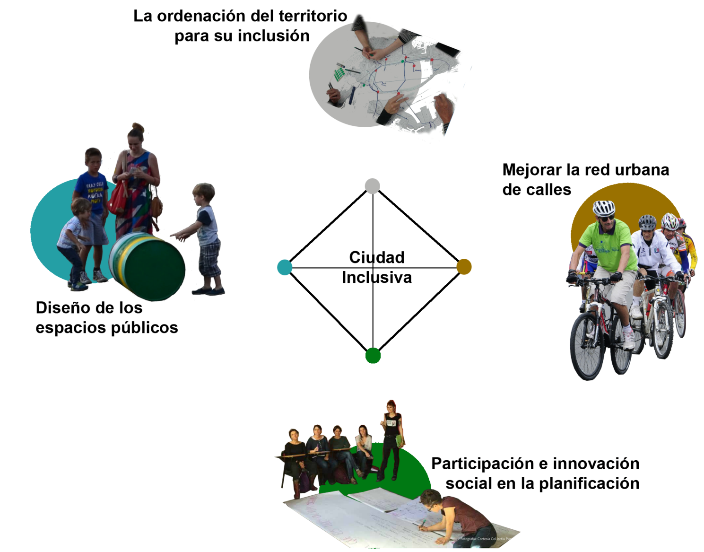

Fig. 1 Variables. Ciudad inclusiva

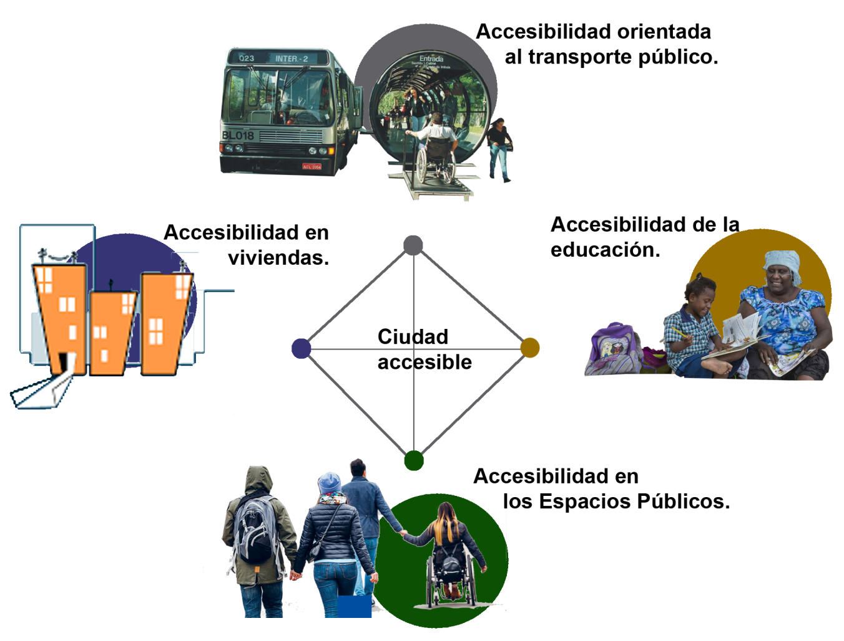

Fig. 2 Variables. Ciudad accesible

**2. Metodología**

Se estudiaron las variables que definen los paradigmas urbanos que establece la NAU: Ciudad inclusiva, ciudad segura, ciudad resiliente, y ciudad sostenible para poder diagnosticar el hábitat de la ciudad de estudio desde ellos. Algunos de estos se aprecian en las Figuras 1 y 2

Los resultados más importantes son los siguientes:

La ciudad de Saga la Grande posee grandes problemas con la inclusión y el logro de la equidad territorial y social, sobre todo en la posibilidad de acceso a la vivienda adecuada de todos los ciudadanos y a los servicios y oportunidades que ofrece la urbanización. Posee problemas de seguridad, principalmente por tener población asentada en zonas vulnerables y contaminadas, entre otras causas. Estas y otras variables analizadas permiten asegurar que el desarrollo urbano de Sagua tal y como está planeado hoy en los instrumentos de planificación no es, ni será sostenible en ninguna de sus dimensiones: ambiental, social y económica.

A continuación se señalan algunas de las problemáticas que lo fundamentan:

Zonas compactas consolidadas y Centros históricos.

La ciudad posee un centro histórico de grandes valores patrimoniales. Muchas de estas edificaciones se encuentran en estado crítico de conservación y ha proliferado, en ellas, el hábitat informal en condiciones de precariedad e inseguridad. Estas poseen elevadas potencialidades para su aprovechamiento en la solución del tema habitacional, como una alternativa frente a la expansión periférica contribuyendo a la compactación y densificación del CHU pero las gestión local del hábitat actual, no lo contempla así tampoco fomentan la gestión participativa, ni cooperada de los sujetos implicados, ni prevé la articulación de la acción estatal y por esfuerzo propio.

Zonas de nuevo desarrollo.

Los planes parciales desarrollados para estas zonas no garantizan la sostenibilidad de este desarrollo, no se utilizan tipologías arquitectónicas que permitan un aprovechamiento del adecuado del suelo y por tanto no alcanzan las densidades apropiadas, no aplican los principios del urbanismo inclusivo, ni mucho menos tienen en cuenta en el diseño la variedad de tipos de viviendas para que pueda ser asequible a la población vulnerable, sin segregación espacial.

Precariedad urbana

* Barrios precarios

Los principales problemas de precariedad habitacional dada por hacinamiento, tipología IV y V y mal estado técnico se encuentran principalmente en los consejos populares de Villa Alegre, Coco-Solo y en Centro Victoria. De estas la zona más crítica es la sur de Villa Alegre, que además posee serios problemas en el acceso al agua potable, al tratamiento de residuales y en la infraestructura vial, y se encuentra ubicada bajo el radio de acción contaminante de la fábrica de Calderas. No contando con espacios públicos.

* Focos precarios:

En las zonas consolidadas de la ciudad abundan las ciudadelas, la mayoría con pésimas condiciones de habitabilidad, convertidas en focos de hábitat precario. Ellas son propiedad del estado y sus habitantes usufructuarios onerosos, esta condición los pone en desventaja pues es solo el estado el facultado para intervenir sus propiedades, excluyendo así a estas personas de cualquier posibilidad legal de mejoramiento de la precariedad en la que se encuentra su hábitat. No pueden ser beneficiados con subsidios ni obtener una licencia de construcción para realizar acciones de reparación o mantenimiento por esfuerzo propio. Incluso ni recibir la ayuda estipulada a los afectados por eventos meteorológicos.

Proceso de otorgamiento de subsidios

La ejecución de viviendas sociales a partir de subsidios ha dejado ejemplos no satisfactorios en la ciudad. Esta Ley se concibe para dar solución a casos aislados, no considerándose el presupuesto estatal destinado para ello, como potencial para mejorar determinadas situaciones del hábitat a través del desarrollo urbano, y como herramienta para “hacer ciudad”. El subsidio como política constituye un presupuesto invertido pensado solo desde lo social y su impacto, y no desde lo urbano y arquitectónico.

Participación de la población en el planeamiento y diseño del hábitat.

Prevalece, la ausencia de políticas sociales inclusivas dentro de los procesos de gestión local del hábitat por lo que no todos los actores de la sociedad pueden acceder equitativamente a ella, y en consecuencia se limita el derecho a la ciudad.

Se evidencia la necesidad de la participación para que interactúen diferentes sujetos sociales en las acciones que se acometen en la ciudad, teniendo en cuenta la opinión y la voluntad de los diferentes actores que intervienen en estos procesos.

Sistema de espacios públicos.

Calidad del sistema

* El sistema de espacios públicos esta desestructurado, inconexo, y tiene poca diversidad de tipologías de espacio públicos.
* Existen barrios con grandes déficits y en desventajas al resto de la ciudad por lo que parte de la población no puede satisfacer sus necesidades por no tener acceso a ellos o por su descualificación.

Calidad de los espacios públicos en zonas compactas

* Los espacios existentes ofrecen pocas oportunidades para el ocio, el juego, la cultura o el deporte; resultan inflexibles, inconfortables y poco estimulantes para incitar a las personas a disfrutar y permanecer en el espacio urbano. Además existen graves problemas de accesibilidad física.

Calidad en zonas morfológicas abiertas

* Las zonas de estructura abierta en supermanzana muestran una imagen degradada y caótica al haber sido objeto de apropiaciones y transformaciones indebidas. Para revertir esta situación se hicieron algunas acciones dirigidas a la erradicación de los efectos, y no de las causas, estas no han podido terminar la incesable batalla contra las ilegalidades, tornándose un círculo de erradicación y afloramiento.

**3. Resultados y discusión**

Se presentan en este trabajo recomendaciones y algunas soluciones de diseño innovadoras que constituirán aportes a la gestión local del hábitat en la ciudad y que permitirán lograr los nuevos paradigmas urbanos a la vez de articularlos con las políticas actuales del país en materia de desarrollo de hábitat.

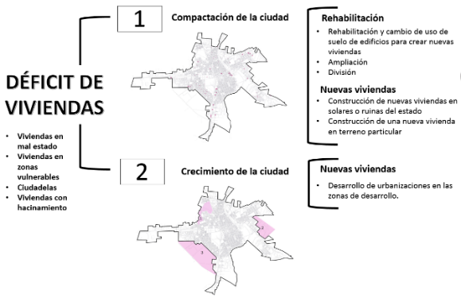

Fig. 3 Análisis variantes de desarrollo del hábitat

Para adecuar el Plan General Urbano actual de la ciudad se realiza el Plan Especial para el desarrollo del hábitat de la ciudad.

Donde la primera interrogante es: ¿Dónde concentrar los esfuerzos en los nuevos desarrollos o compactando las zonas consolidadas?

Los análisis realizados arrojan que para disminuir la demanda actual, la ciudad debe plantearse su desarrollo habitacional en ambas direcciones. El potencial de desarrollo del centro histórico y resto de las zonas consolidadas, no permitirá cubrir toda la demanda por lo que será necesario crecer y expandirse en el suelo destinado para ello en el PGOU

Para el caso de **la compactacion** debe tenerse en cuenta que una solucion viable, para Sagua la Grande, puede serel desarrollo de soluciones habitacionales en edificaciones ruinosas con determinados valores arquitectónicos del centro histórico. Lo que permitirá el rescate de estos edificios o espacios vacíos, a la vez de mejorar las condiciones del hábitat en ella. Esto conlleva a aprovechar las redes de infraestructura garantizando así un ahorro en relación a los nuevos desarrollos habitacionales en las periferias y densificar la trama urbana ya existente. Además ayuda a mantener a las familias en la zona beneficiándose de las oportunidades de la ciudad.

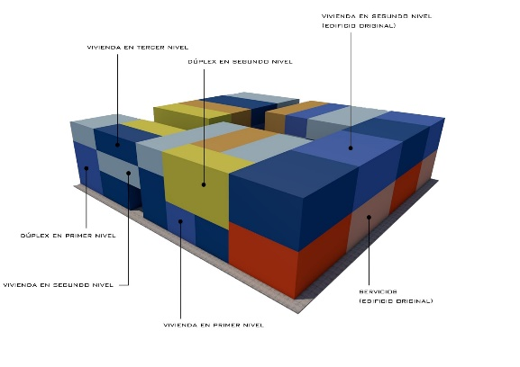

Fig. 5 Concepto de “Mezclas”

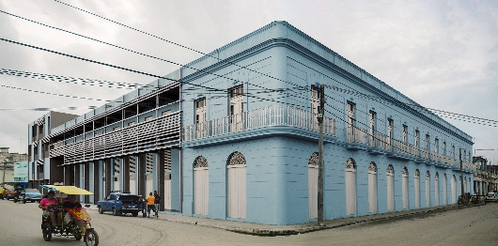

Fig. 4 Intervención del edificio *“El Paradero”*

El concepto de “*Mezcla”* utilizado en la **intervención del Edificio antiguo Hotel “*El Paradero”*** aporta criterios a replicar en la gestión local del hábitat del centro histórico. El proyecto propone mezclar diferentes funciones en el conjunto como viviendas, espacios libres públicos y semipúblicos, diferentes servicios etc.; Se mezclan también distintas tipologías de viviendas que respondan a varias estructuras de núcleos familiares. La presencia de diversos estándares de viviendas es otro elemento importante para la mezcla de grupos sociales, aunque se prioriza la vivienda social como respuesta a la problemática habitacional en el territorio y al mejoramiento de la calidad de vida de los grupos más vulnerables. El rescate del patrimonio constituye otro elemento importante. Se salvan las partes preexistentes de una edificación que presenta valores. Además, se permite intervenir el espacio con una solución contemporánea pero consecuente y respetuosa con el contexto inmediato del centro histórico de la ciudad. La realización de la propuesta se planificó de forma cooperada entre las instituciones pertinentes y las familias que integrarán el proceso. Se propone la construcción de la estructura principal, las redes de infraestructura e impermeabilización de cubiertas por parte las entidades correspondientes del gobierno. El resto se realiza mediante la cooperación entre las familias y demás organismos que se integran a la solución. Esta forma de intervención desarrolla una gestión local basada en la participación y la cooperación para contribuir al mejoramiento de la calidad del hábitat.

Para los **nuevos desarrollos** habitacionales se realizan **planes parciales** basados en los principios del desarrollo urbano sostenible e inclusivo, que garantizaran la resiliencia y seguridad ciudadana. Ejemplo de esto es el Plan Parcial para el nuevo desarrollo de viviendas. *Reparto 26 de Julio.*

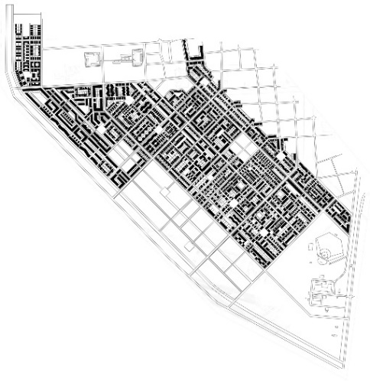

Fig. 6 Plan negro.

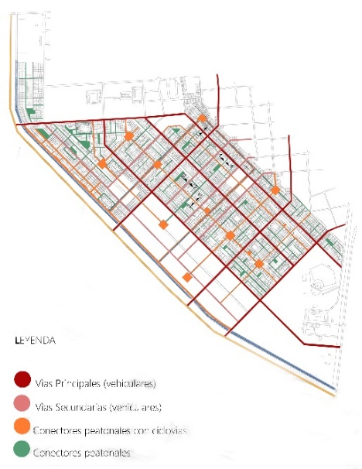

Fig. 7 Sistema Vial

1. Lograr densidades medias-altas superando los 250hab/ha con adecuada ocupación del suelo.. (COS y CUS)
2. Tejidoflexible con posibilidades de adaptable a las necesidades y cambios en el tiempo, que permita variedad de morfologías y que asimile diferentes tipologías arquitectónicas. Sin fracturación socio-espacial o segregación espacial ni social. Mezcla de tejidos sociales. Debe preservar la tradición de trazado urbano.
3. La urbanización debe presentar variedad de opciones con respecto a la tipología para que satisfaga las necesidades de los diferentes tipos de hogares, estilos de vida y composición familiar. Tipologias constructivas acorde a los materiales y tecnologías constructivas locales que puedan ser ejecutadas por esfuerzo propio y que permitan lograr la densidad adecuada.

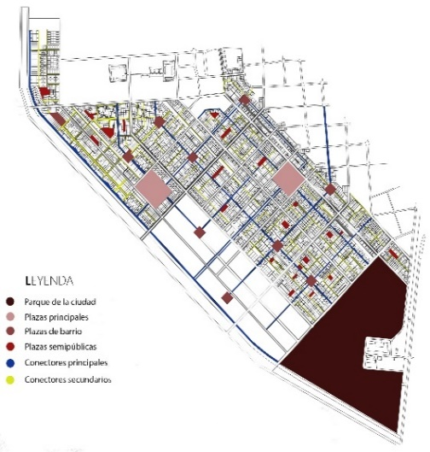

Fig. 9 Sistema de Espacios públicos

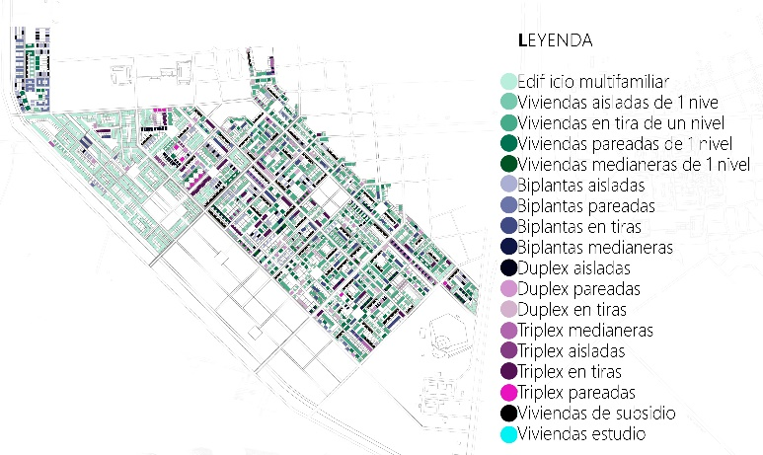

Fig. 8 Tipologías arquitectónicas

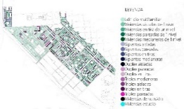

1. Mezcla de usos.Incorporar servicios de proximidad en las zonas habitacionales.
2. Establecer unaconectividad y accesibilidadapropiada mediante un sistema vial jerárquico, el uso de ciclovías y la prioridad al peatón.
3. El sistema de espacios públicos debe ser variado tipológicamente, ubicado en el rango de accesibilidad necesario, para poder cubrir todas las zonas con ellos y que la población más vulnerable como los ancianos y los niños que presentan una movilidad limitada no se encuentren fuera de estos rangos de acción. Deben existir espacios para todos donde no se excluya ningún sector de la población, pensando en las necesidades y exigencias de cada uno. (Niños en sus diferentes rangos de edades con necesidades específicas en cada una, jóvenes, ancianos, adultos etc.) El diseño de los espacios libres públicos debe ser flexible para que permita la apropiación a otros usos y acorde a las normas de accesibilidad universal.

Estrategia para el otorgamiento de **subsidios** Para establecer prioridades en el otorgamientode estos de forma que no solo se beneficie la población vulnerable sino también la ciudad es necesario contar con una estrategia integral que identifique, a escala de ciudad y de barrio polígonos y zonas potenciales a partir de diagnósticos integrales y sociales. Entendiéndose como polígonos las zonas con un nivel de criticidad elevado que condensa a un grupo de habitantes con características sociales y de hábitat críticas y donde la vivienda predominante posee legalidad.

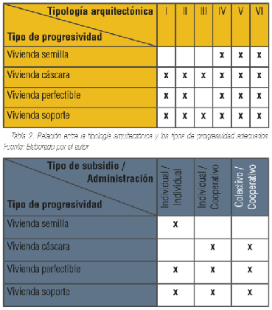

Fig. 10 Relación entre tipologías arquitectónicas, tipos de progresividad y tipos de administración de subsidios

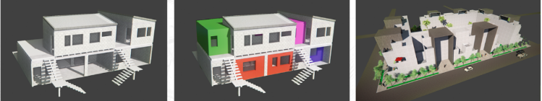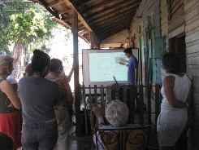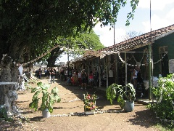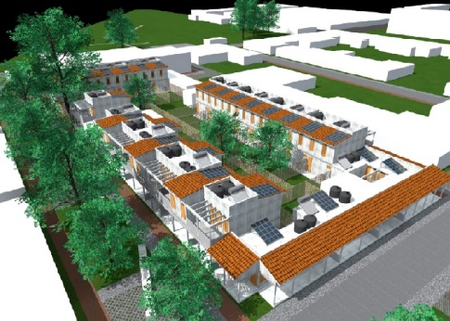

Fig. 11 Subsidios colectivos. Intervención en *“La laguna”*

En función de las características de los polígonos de intervención se definiran las formas de administración de subsidios recomendadas y tipos de progresividad a utilizar (ver figura 10). Estableciendo una fuerte correlación entre las diferentes morfologías urbanas, las tipologías arquitectónicas y los tipos de progresividad recomendado teniendo en cuenta el factor social y las ordenanzas de construcción según las características de la tipología urbana de las zonas de intervención.

Se propone un procedimiento que incorpora la participación activa de los distintos actores sociales en condición de sujetos involucrados en los procesos de gestión, y aborda integralmente el asunto desde la escala territorial y urbana hasta la arquitectónica, articulándolo con las etapas de la gestión local del hábitat.

Plan parcial para el mejoramiento de **Barrios precarios.** *Villa Alegre****.*** Con el objetivo de determinar indicadores sociales que caracterizan la estructura social del barrio, y la presencia de líderes naturales y formales y la posibilidad, o no, de desarrollar soluciones desde el punto de vista participativo y/o cooperativo. Se realizó una caracterización sociocultural y un diagnóstico participativo del barrio que además permitió fundamentar la propuesta de intervención. Se aplicó el procedimiento para el otorgamiento de subsidios que favorece aprovechar el presupuesto del estado, en este caso, también para espacios públicos, con el ahorro obtenido al otorgar subsidios colectivos y utilizar tipologías arquitectónicas que permiten aprovechar mejor el suelo y ahorrar materiales de construcción

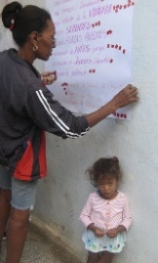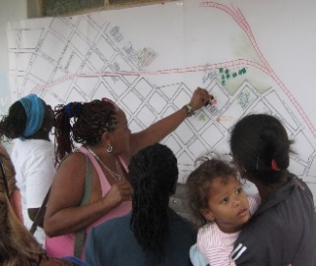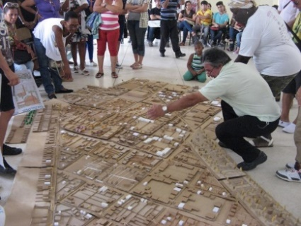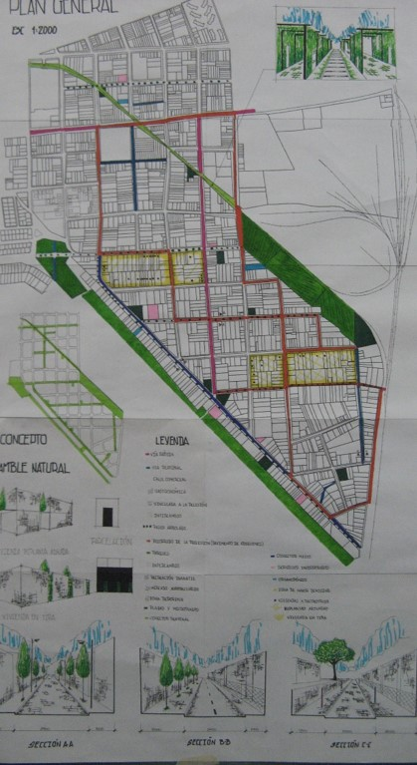

Fig. 12 Diagnostico participativo. Intervención Barrio precario “*Villa Alegre”*

Plan de erradicación de **Ciudadelas.** La problemática de las ciudadelas no puede ser resuelta solamente por el Estado. Deben incorporarse también los necesitados, aprovechando la fortaleza que significa su participación activa en la solución del problema habitacional, como también otros actores económicos y sociales que pueden aportar sus recursos, experiencia y capacidad de realización.

Toda intervención deberá ser integral en todas las etapas desde la concepción, la elaboración de programas y proyectos como la ejecución, trascendiendo la visión reduccionista, limitada al estrecho marco de la rehabilitación arquitectónica del inmueble, que no considera el mejoramiento del hábitat en todos sus elementos componentes: los equipamientos de servicios sociales, los espacios públicos las infraestructuras técnicas y el tejido social.

Plan Parcial de restructuración del **Sistema de Espacios Públicos**

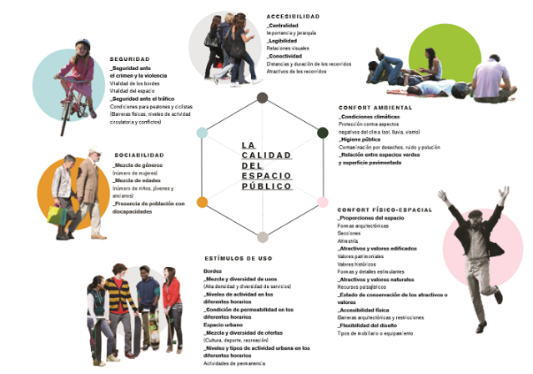

Fig. 13 Variables indicadoras de calidad del espacio público

Los espacios públicos deben ser planeados y diseñados desde las necesidades de los usuarios, especialmente los grupos más vulnerables y desfavorecidos, bajo un cuidadoso diseño que garantice accesibilidad, confort ambiental, confort físico-espacial, estímulos de uso, sociabilidad y seguridad a todos los ciudadanos. Figura 13.

La propuesta reestructura el sistema en la ciudad, estudia los barrios con mas dificultades y realiza planes especiales de Espacios publicos para revitalizarlos y trabaja de forma participativa con los niños para diseñar algunos de estos espacios.

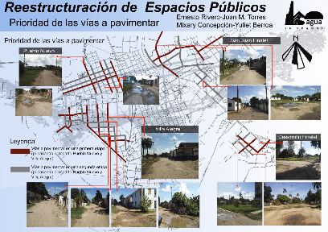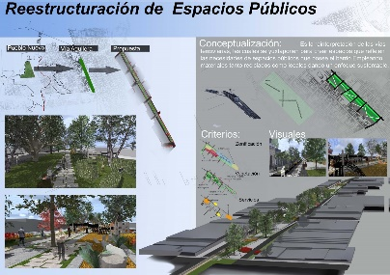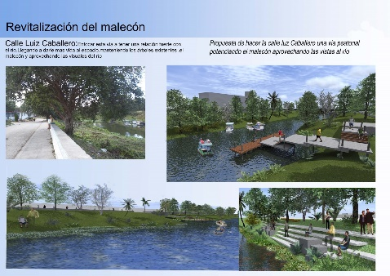

Fig. 14 Reestructuración sistema de Espacios Públicos de la ciudad. Inserción de la plaza lineal en el barrio “Coco solo- Pueblo nuevo” y en la rivera del rio.

Los nuevos espacios se vinculan con los existentes a través de un sistema de conexiones para peatones y ciclistas que promueven el carácter de sistema de los espacios públicos, confiriéndole importancia a los espacios a escala de barrio. Se rescatan sitios de valor histórico vinculados a la ribera del rio. Figura 14

Se conciben los espacios desde sus características intrínsecas y las necesidades específicas de sus usuarios; admitiendo que la calidad del espacio público solo se logra si se toma a las personas como punto de partida. Deben ser también accesibles, de alto confort ambiental y con estímulos de uso que promuevan la sociabilidad y la seguridad.

Plan parcial de regeneración de **Espacios públicos en morfologías abiertas.**

Se realiza el Plan General para la regeneración urbana de los espacios libres del *reparto 26 de Julio.* Se propone la privatización de parte del suelo, colectivo sin función definida, y se reorganiza el resto parcelándolo con una estructura clara para nuevos usos públicos. Basado en las sugerencias de la comunidad se reduce el tratamiento de los EP hacia estructuras más pequeñas no solo para definir diferentes efectos espaciales y lograr la variedad en el tejido sino también para crear espacios que puedan satisfacer las diferentes exigencias de género y sectores etarios diversos, jerarquizándolos según la escala de acción del EP.

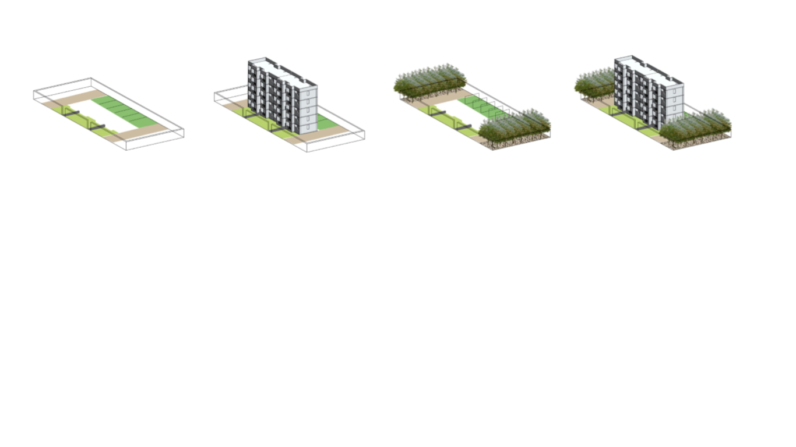

Fig. 15 Propuesta de reorganización del espacio público en el “*Reparto 26 de Julio”*

La propuesta logra a través del establecimiento de límites físicos, y los usos definidos, la percepción clara de cada espacio, sea público o privado, da solución a la necesidad de los espacios que los vecinos demandan, así se evita el surgimiento de apropiaciones, pues a todo el espacio le ha sido definido un uso.

**4. Conclusiones**

En la gestión local del hábitat a escala de ciudad resulta esencial el enfoque participativo y cooperado que articule la voluntad de los diferentes sujetos sociales intervinientes.

El Grupo Municipal de Gestión del Hábitat posee un rol fundamental para lograr llevar a cabo procesos de intervención y mejora de la calidad del hábitat pues aporta soluciones creativas y viables ya que la participación de actores y sujetos resulta determinante para la sostenibilidad de las soluciones de proyecto.

Es fundamental trabajar en la diversificación de los materiales y tecnologías producidos localmente para que se puedan utilizar tipologías arquitectónicas que permitan el logro de densidades apropiadas y el aprovechamiento del suelo.

Las recomendaciones dadas permitirán mejorar la gestión del hábitat local y adecuar el PGOU de la ciudad de Sagua la Grande para la implementación de la NAU y la nueva política de la vivienda en Cuba. Lo que influirá notablemente en la mejoría en su calidad de vida sus habitantes.

**5. Referencias bibliográficas**

1. ALFONSO IRACHETA, P. 2017. El Índice de Prosperidad Urbana: la experiencia desde MÉXICO. *In:* EURE, C. (ed.).
2. ÁLVAREZ ROJAS, A. M. 2015. Igualdad socio espacial y justicia espacial: nociones clave para una lectura crítica de la ciudad. Volumen 12, Nº 36.
3. CENTRO, I. D. E. P. I. D. 2017. Ciudades seguras e inclusivas.
4. HABITAT, I. 2015a. CIUDADES INCLUSIVAS, Coferencias de las Naciones Unidas Sobre la Vivienda y el Desarrollo Urbano Sostenible.
5. MELLA MÁRQUEZ, J. M. 2016. *CIUDADES SOSTENIBLES: ANÁLISIS Y POSIBLES ESTRATEGIAS.* Universidad Autónoma de Madrid.
6. ONU-HABITAT 2018. ALINEACIÓN DE LA VIVIENDA EN CUBA Y LA NUEVA AGENDA URBANA. *In:* HUMANOS, P. D. L. N. U. P. L. A. (ed.).
7. PÉREZ BUENO, L. C. & ANDREU, A. 2010. *La accesibilidad en los centros educativos*.
8. SALAS-ZAPATA L, L.-R. J., GÓMEZ-MOLINA S, FRANCO-MORENO D, MARTÍNEZ-HERRERA E. 2016. *Ciudades sostenibles y saludables: estrategias en busca de la calidad de vida.* Tesisi de maestria, Universidad de Antioquia, Medellín, Colombia.
9. SÁNCHEZ CARRERA, V. 2017. Propuesta para un modelo de ciudad sostenible. vol 006.
10. TOBARUELA REYES, M. 2014. *LEÓN CIUDAD SALUDABLE: ANÁLISIS DE ACCCIONES Y EXPERIENCIAS.* tesis de maestría, Universidad de leon.
11. VERCHEVAL, S. 2015. *Planificar para una ciudad justa: el escenario de politización en torno a los proyectos.* Tesis de Diploma., Universidad de Barcelona.
12. WAHLSTROM, M. & CADMAN, D. 2012. Cómo desarrollar ciudades más resilientes

1. Universidad Central de las Villas. Facultad de Construcciones. Departamento de Arquitectura. Cuba. [cvaldes@uclv.edu.cu](mailto:cvaldes@uclv.edu.cu)